Дополнительные материалы по технологии на видео

<https://youtu.be/RHNf9HwFfFU>

<https://youtu.be/U6h6AUitMTg>

<https://youtu.be/60EyjclbWE8>

<https://youtu.be/_xdBJkzjHTw>

https://youtu.be/GY6FQav1eP8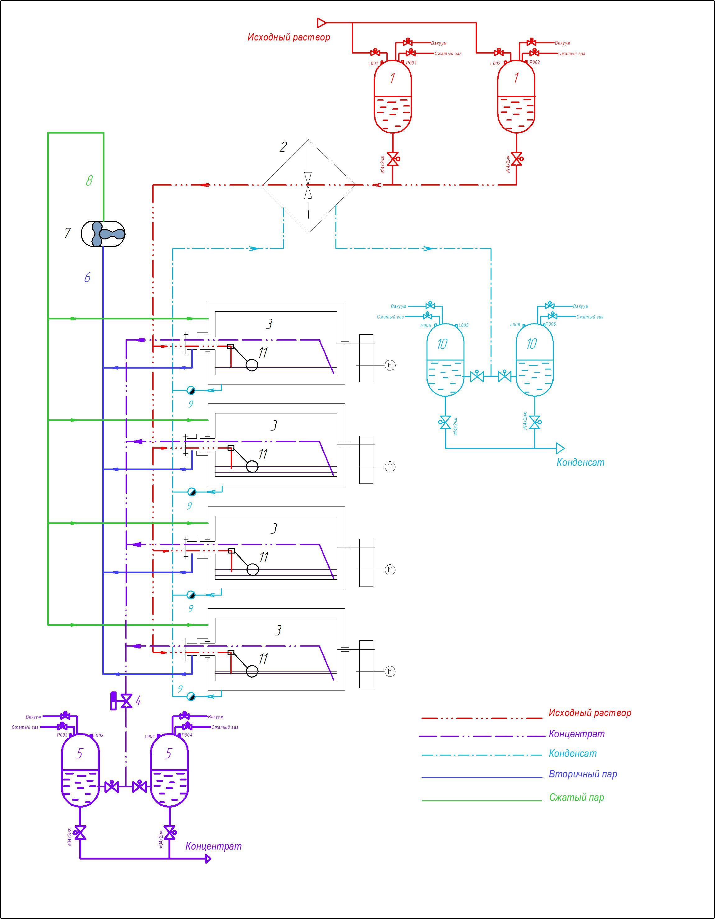

Рисунок – Технологическая схема выпарной установки БПИ

Все емкости (***1, 5, 10***) соединены через запорную арматуру к системам сжатого газа и вакуумирования (не показаны на схеме), которые подключаются поочередно.

Из емкости, находящейся под избыточным давлением ***1*** исходный раствор подается и подогревается в рекуператоре ***2***, а затем подогретый раствор направляется в барабанные пленочные испарители (БПИ) ***3*** (красная пунктирная линия).

После достижения требуемого уровня упаривания раствора периодически открывается электромагнитный клапан ***4***, и концентрат перекачивается в вакуумируемую емкость ***5*** для сбора концентрата.

Вторичный пар ***6*** под давлением 0,07 МПа (синяя сплошная линия) из полости барабана ***3*** отбирается насосом Рутса ***7***, в котором происходит его механическое сжатие до давления 0,12 МПа, а затем подача подогретого пара ***8*** (зеленая сплошная линия) в греющую рубашку барабана ***3***. На внешней поверхности барабана происходит конденсация греющего пара и скапливание конденсата в нижней части греющей рубашки. Конденсат (голубая пунктирная линия) через конденсатоотводчик ***9*** направляется в теплообменник ***2***, где подогревает исходный раствор. Охлажденный конденсат далее поступает в емкость сбора конденсата ***10***, находящуюся под разрежением.

Избыточное давление газа и разряжение создаются компрессором и вакуум насосом, не показанными на схеме.

Производительность одного модуля БПИ по выпаренному конденсату составляет 0,1м3/ч, Производительность всей установки определяется количеством модулей, подбираемых исходя из производительности выбранного компрессора сжатия пара.

Алгоритм работы выпарной установки крайне прост, и регулирование построено на применение пассивных устройств – поплавковых клапанов ***11***, автоматически поддерживающих заданный уровень наполнения барабанов. При этом следует учесть, что массовый расход генерации вторичного пара будет постоянным из-за неизменности площади испарения и перепада температур (давления насыщенного пара) изнутри и снаружи барабана. Выпаривание растворителя приводит к снижению уровня, который автоматически компенсируется потоком через поплавковый клапан ***11***.

В зависимости от требуемой степени упаривания задается частота и длительность открытия клапана ***4***, обеспечивая отвод готового концентрата в одну из емкостей под разряжением ***5*** (сопряженная емкость ***5*** в это время освобождается и готовится для приема концентрата). Дублирование емкостей исходного раствора, сбора концентрата и сбора конденсата позволяет обеспечить непрерывность процесса по схеме – одна емкость в работе, другая готовится (опорожняется или наполняется).

Преимуществами представленной схемы являются:

* Низкое энергопотребление;
* Отсутствие необходимости в контуре охлаждающей воды и источнике греющего пара;
* Возможность упаривать накипеобразующие растворы и растворы с выпадением кристаллов;
* Модульность испарительных блоков БПИ;
* Отсутствие жидкостных насосов;
* Непрерывность процесса упаривания;
* Неограниченный межпромывочный цикл;
* Пассивный принцип регулирования уровня раствора в блоках БПИ;
* Пассивный принцип работы конденсатоотводчиков, отбирающих конденсат из блоков БПИ;
* Минимальное количество запорной арматуры и т.д.

